Формирование функциональной грамотности на уроках ОБЖ
Одной из основных задач современного образования является формирование функциональной грамотности учащихся. Поэтому, показатель качества образования зависит от уровня сформированности функциональной грамотности.
Функциональная грамотность — способность человека, общества вступать в отношения с внешней средой и максимально быстро адаптироваться и функционировать в изменяющихся условиях. Она включает, говоря словами В.А.Сухомлинского, «приобретение знаний и формирование научного мировоззрения, развитие познавательных и творческих способностей, воспитание интереса и потребности в умственной деятельности, в постоянном обогащении научными знаниями, в применении их на практике». В отличие от элементарной грамотности как способности человека читать, понимать, составлять тексты и осуществлять арифметические действия, функциональная грамотность есть атомарный уровень знаний, умений, навыков, обеспечивающий нормальное существование и функционирование человека в системе социальных отношений, который считается минимально необходимым для осуществления жизнедеятельности личности в конкретной культурной среде.
Так функциональная грамотность является по значению входом в образование и образованность, а по сути — мерой культурного развития нации, страны, группы людей, и только в этом качестве грамотность применима как мера развития отдельного человека
В отличие от грамотности как устойчивого свойства личности, функциональная грамотность является ситуативной характеристикой той же личности.
Функциональная грамотность:
1) является базовым уровнем для формирования навыков чтения и письма;
2) направлена на решение бытовых проблем;
3) обнаруживается в конкретных обстоятельствах и характеризует человека в определенной ситуации;
4) связана с решением стандартных, стереотипных задач;
5) используется в качестве оценки, прежде всего, взрослого населения.
С функциональной грамотностью связаны следующие компетенции:
1.Способность выбирать и использовать различные технологии.
2.Способность видеть проблемы и искать пути их решения.
3. Способность учиться всю жизнь.
Высокий уровень сформированности функциональной грамотности у учащихся предполагает способность эффективно функционировать в обществе, способность к самоопределению, самосовершенствованию, самореализации. Следовательно, обществу необходим человек функционально грамотный, умеющий работать на результат, способный к определенным, социально значимым достижениям. Однако, ряд исследований показывает, что у учащихся недостаточно развита устная и письменная речь, коммуникативные процессы, поэтому особую озабоченность вызывает функциональная грамотность в сфере коммуникации.
«Толстые и тонкие вопросы»
Задание. Прочтите параграф «Причины ДТП и травматизма людей», составьте по 3 «тонких» и 3 «толстых» вопроса. Задайте эти вопросу своему товарищу.
Толстые вопросы | Тонкие вопросы
Объясните почему? | Что?, Где?
Предположите, что будет если? | Верно ли?
В чем различие? | Будет ли?
Каковы цели? | В какую сторону идти если?
Каким образом? | Согласны ли вы?
Твои действия если?
«Тонкие»- вопросы требуют простых односложных ответов; «Толстые»- вопросы требуют подробного развернутого ответа. Эта технология учит детей задавать вопросы, Если ученики могут задавать вопросы, значит, они включены в материал, им он интересен и понятен.
«ПОПС»
Задание: разделитесь на группы по 3-4 человека, прочтите статью «Здоровье и его составляющие», проанализируйте материал, выразите свою точку зрения, оформите по формуле ПОПС.
 |  | Ответы
П- позиция (в чем заключается ваша точка зрения) | Я считаю, что…
О- обоснование (на чем вы основываетесь, довод) | Потому, что…
П- пример (факты, иллюстрирующие ваш довод) | Например…
С- следствие (вывод, что надо сделать, призыв) | Поэтому…
Ученики читают статьи о здоровье, в ней также даются понятия «наркомания», «алкоголизм», «табакокурение». Ученики, анализируя материал, выражают свою точку зрения, находят аргументы и представляют свой ответ классу.
При такой организации работы первоначально возникали проблемы с краткой записью ответа: ребята записывали полностью текст, не могли сжать или переформулировать авторские мысли, а также выражать свою точку зрения.
Заполнение и чтение схем, таблиц, построение кластера.
Задание: Прочтите текст «Ожоги», дополните схему «Классификация ожогов» недостающими элементами:
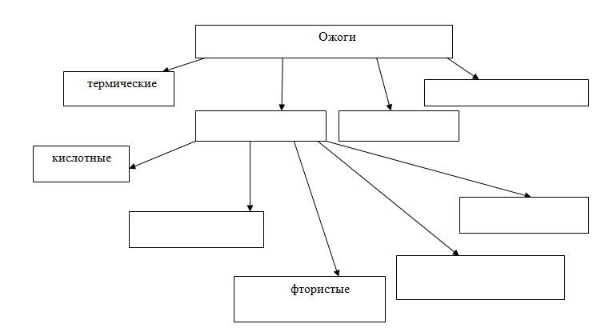

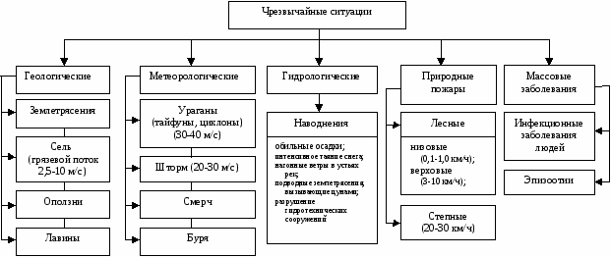

Составляя схемы по тексту, дети учатся выделять главное в тексте, делать краткие записи, добывать информацию из текста самостоятельно.
Ситуационные задачи:
Задание: прочитайте текст и укажите номера пунктов, которые необходимо исключить, составьте памятку из рисунков.
Текст памятки
1. Правила передвижения по зараженной территории после взрыва на химическом предприятии двигайтесь быстро, но не бегите и не поднимайте пыль.
2. Чтобы быстрее выйти с зараженной территории, пользуйтесь встречными оврагами и тоннелями.
3. Время от времени снимайте с органов дыхания защитное средство, чтобы убедиться, что воздух очистился.
5.Избегайте прохода через тоннели, лощины и другие загубленные места, где возможен застой ядовитых веществ.
6. На всем пути следования используйте простейшие средства защиты органов дыхания и кожи.
7. Выйдя из зоны заражения, снимите верхнюю одежду, промойте глаза и открытые участки тела водой, прополощите рот.
8. Для тщательной помывки можно воспользоваться открытым водоемом.
9. При подозрении на отравление ядовитыми веществами исключите любые физические нагрузки, примите обильное теплое питье (чай, молоко и т.п) и обратитесь к медицинскому работнику.
Учащимся предлагается решить задачу:
Задача:
Во время летнего жаркого дня, группа подростков отдыхала на водоеме. Один из подростков пошел купаться в водоем, подойдя к водоему, подросток упал.
-Распишите алгоритм оказания первой помощи в данной ситуации.
При решении данной задачи учащиеся, у которых не сформирована читательская грамотность, обычно допускают следующие ошибки:
• Усаживают или кладут под голову валик
• Хлопают по щекам
Дают нюхать нашатырный спирт
• Поливают водой
И когда после разбора ошибок учащиеся понимают, что если правильно и своевременно не оказать помощь пострадавшему, этот случай может привести к необратимым последствиям. Они начинаю более вдумчиво вчитываться в текст, и стараются получить из него максимум полезной информации.

Правильное решение задачи:
- При обмороке в первую очередь необходимо вызвать скорую помощь и оценить состояние человека, то есть определить, дышит ли он и есть ли пульс, а также проверить реакцию зрачков на свет.
- Необходимо перенести пострадавшего в тень или прохладное место.
- Пострадавшего следует правильно уложить, а именно на спину, на ровную поверхность. Ноги следует несколько приподнять (подложить под ноги подушку, свернутое одеяло, сумку и так далее). Это способствует оттоку крови из нижней части тела и поступлению ее в головной мозг.
- Голову следует повернуть на бок, это поможет избежать закупорки верхних дыхательных путей рвотными массами.
- Расстегнуть стесняющую одежду. Обмахивать лицо импровизированным опахалом (например, журналом). Если обморок произошел в помещении, то открыть окно или дверь. Не допускать большого скопления народа возле пострадавшего, это затруднит доступ свежего воздуха к нему.
- Растереть ушные раковины. Это провоцирует приток крови к голове. Также следует растереть руки и стопы, чтобы улучшить циркуляцию крови.
- Ватой, смоченной нашатырным спиртом, протереть виски человека.
- Приложить к голове холодный компресс. Тело обтереть холодной водой, начиная с области сердца, или обернуть влажной простыней.
- Если у человека наблюдается остановка дыхания и пульса, то следует приступить к выполнению сердечно-легочной реанимации. Человек должен лежать на ровной и твердой поверхности. Выполняют непрямой массаж сердца и искусственное дыхание. Реанимация продолжается до восстановления дыхания и сердечной деятельности или же приезда скорой помощи.
- Передать пострадавшего медицинским работникам.

Ситуационная задача.

Представьте, что вы руководитель службы безопасности на химическом предприятии. Ваш подчиненный принес вам памятку, которую решили раздать всем сотрудникам этого предприятия.
Задание:
Прочитайте текст и укажите номера пунктов, которые необходимо исключить.
Памятка.
1. Правила передвижения по зараженной территории после взрыва на химическом предприятии двигайтесь быстро, но не бегите и не поднимайте пыль.
2. Чтобы быстрее выйти с зараженной территории, пользуйтесь встречными оврагами и тоннелями.
3. Время от времени снимайте с органов дыхания защитное средство, чтобы убедиться, что воздух очистился.
5.Избегайте прохода через тоннели, лощины и другие загубленные места, где возможен застой ядовитых веществ.
6. На всем пути следования используйте простейшие средства защиты органов дыхания и кожи.
6. Выйдя из зоны заражения, снимите верхнюю одежду, промойте глаза и открытые участки тела водой, прополощите рот.
7. Для тщательной помывки можно воспользоваться открытым водоемом.
8. При подозрении на отравление ядовитыми веществами исключите любые физические нагрузки, примите обильное теплое питье (чай, молоко и т.п) и обратитесь к медицинскому работнику.
Решая подобные задания на уроках через игровые ситуации, суть которых состоит в том, что дети ставятся в условия, приближенные к реальности. При этом игровой сюжет развивается параллельно основному содержанию обучения, помогает активизировать учебный процесс, осваивать ряд учебных элементов.

